Załącznik nr 8
Potrzebne będą ugotowane jajka (można je wcześniej ufarbować w sposób naturalny lub przy użyciu gotowych barwników), klej magic, pędzelek, kasza: manna lub jęczmienna lub jaglana albo kukurydziana, miseczka.
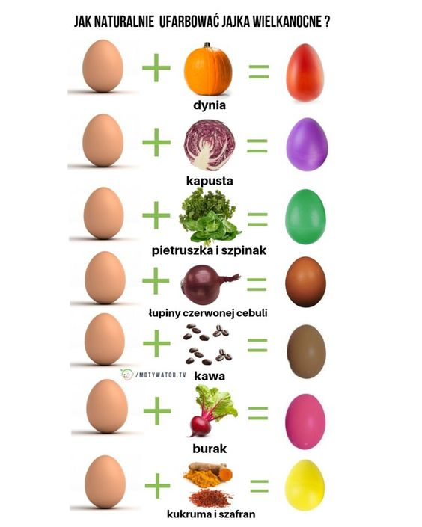

Pędzelkiem nanosimy klej na jajko wg własnego pomysły (kropki, paski itp.) a następnie obtaczamy w kaszy wsypanej do miseczki.

